第六周作业

**作业1**

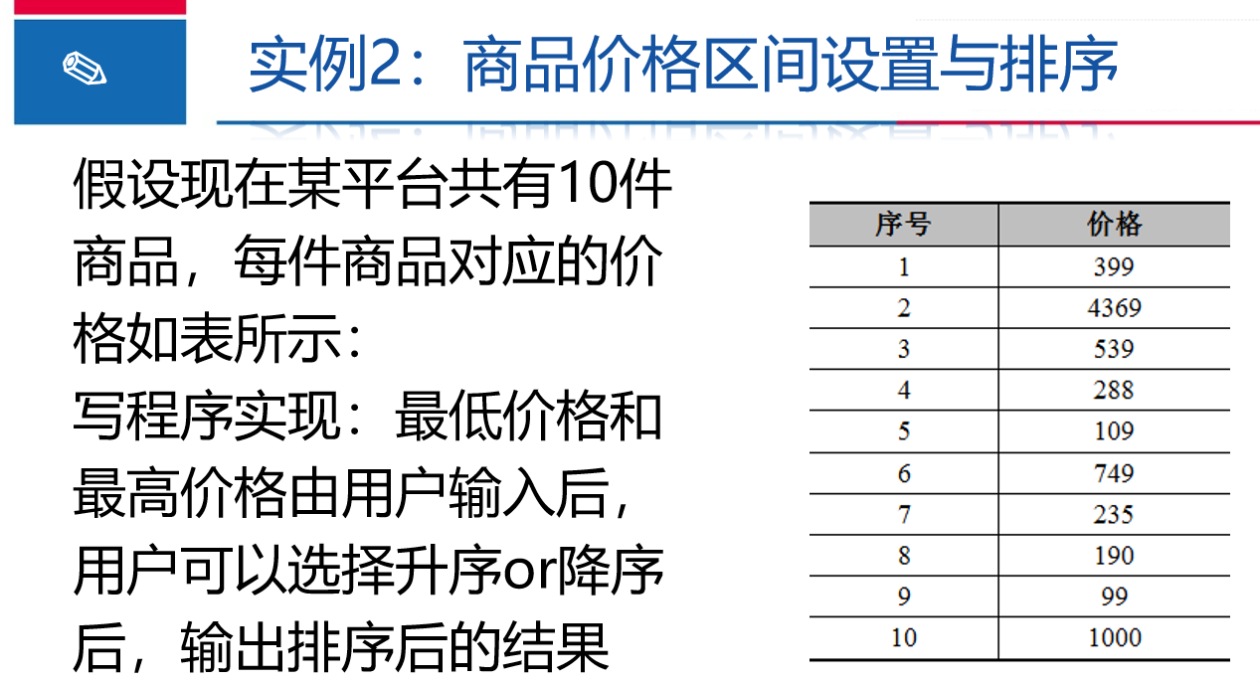

**注意：排序结果不仅给出价格，还需要给出该价格商品对应的编号。**

**作业2**

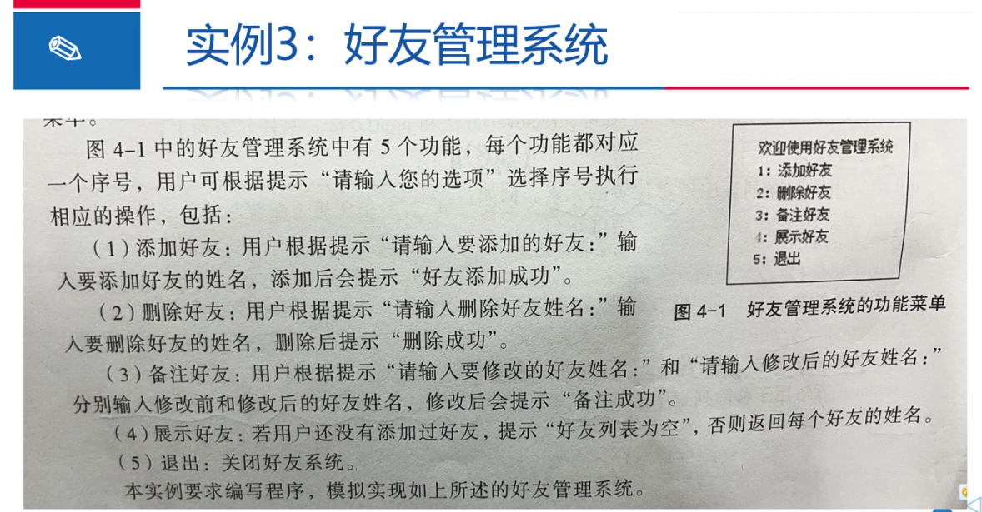

**作业3**

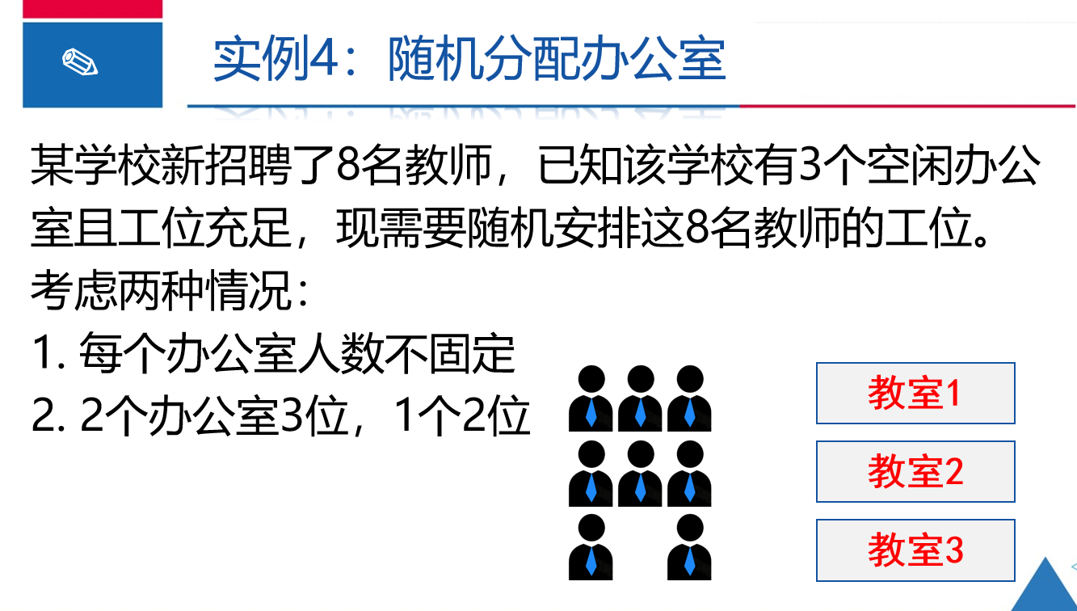

注意：同学们可以只完成第一种情况，学有余力的同学可以考虑完成第二种情况。

作业4

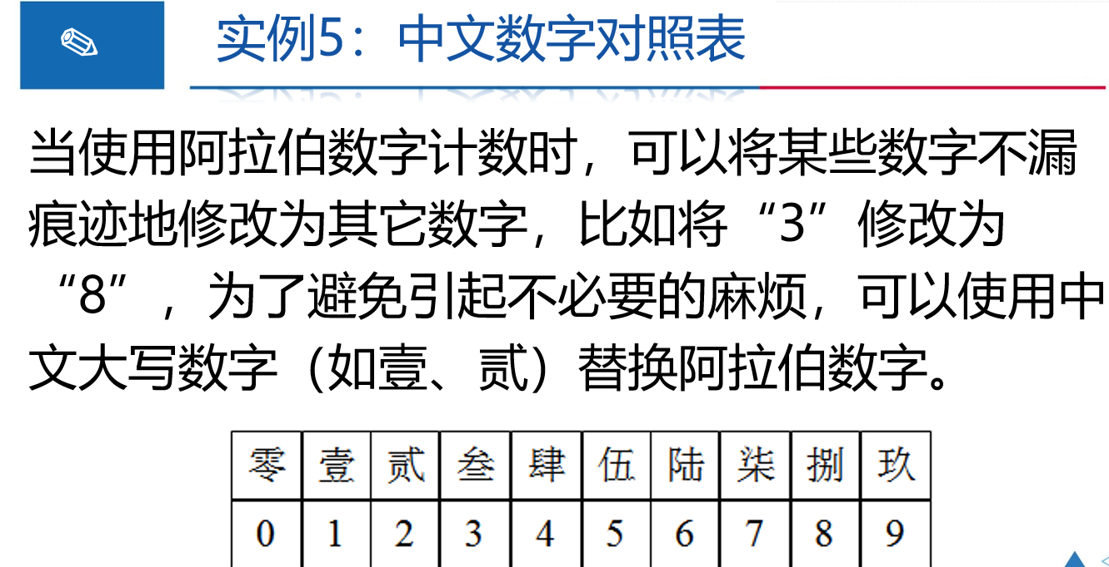

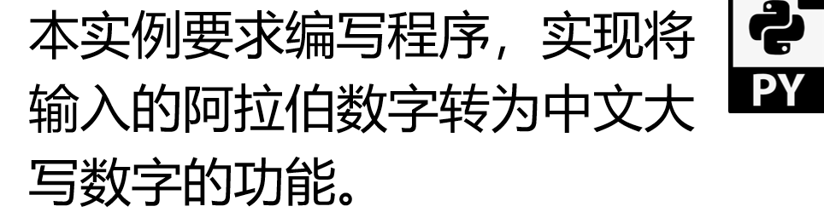

作业5

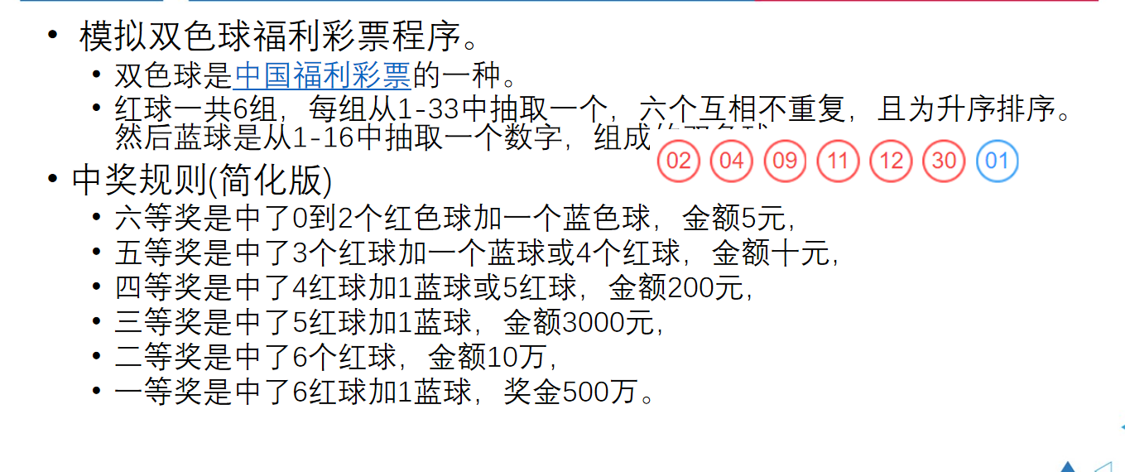

作业6

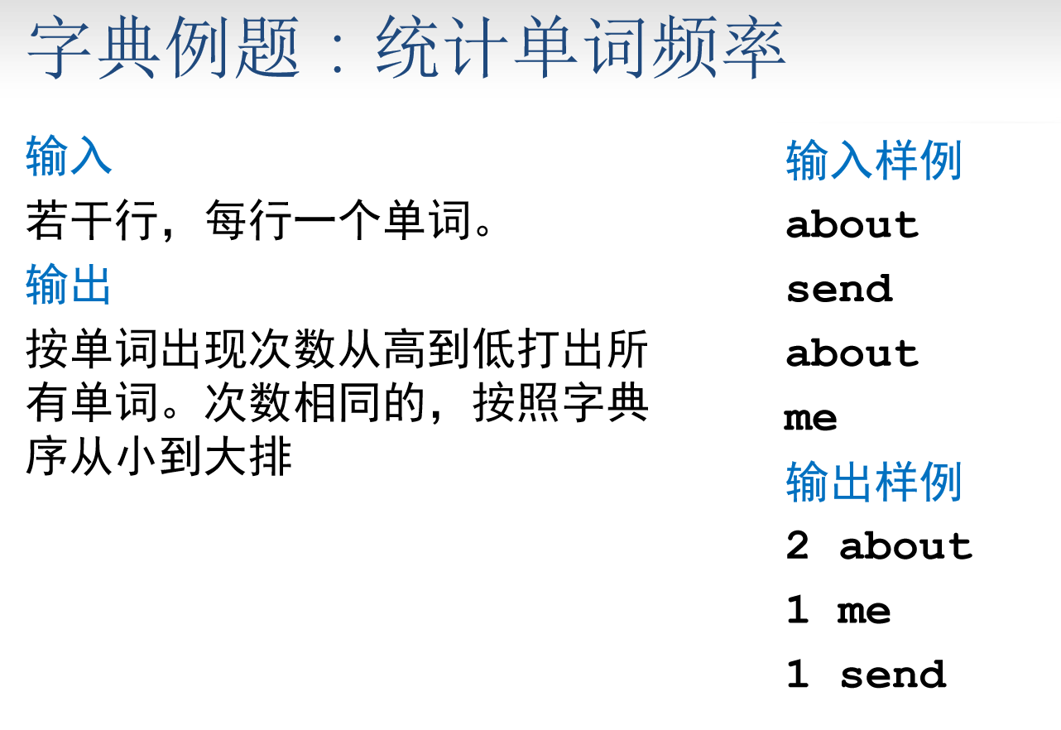

作业7

1. 完成hamlet中英文字符的统计工作
2. 学有余力的同学可以进一步完成并优化。

作业8

模仿三国人物统计程序，完成红楼梦人物出场统计。

作业9

